*Омарова Назира Съезовна ,*

ЧУОО ВО «ОмГА»,

Научный руководитель д.п.н, профессор Шмачилина-Цибенко С.В.

Внеурочная деятельность как компонен­т целостного воспитательно-образовательного пространства.

Проблема проектирования внеурочной деятельности в образовательных организациях является одной из актуальных в психолого-педагогических исследованиях. Согласно Федеральному государственному образовательному стандарту внеурочная деятельность является составной частью учебно-воспитательного процесса и одной из форм организации свободного времени учащихся. Внеурочная деятельность понимается сегодня преимущественно как деятельность, организуемая во внеурочное время для удовлетворения потребностей учащихся в содержательном досуге, их участии в самоуправлении и общественно-полезной деятельности [9].

В Федеральном государственном образовательном стандарте акцентируется внимание на том, что внеурочная деятельность имеет важное значение для нормального физического и интеллектуально-нравственного развития детей и подростков, а также для их социальной адаптации и привития им трудовых навыков, необходимых во взрослой жизни [9].

Л. А. Будкова считает, что внеурочная деятельность ориентирована на создание условий для неформального общения учащихся одного класса или учебной паралле­ли, и имеет выраженную воспитательную и социально-педагогическую на­правленность [1].

Внеурочную деятельностьВ. И. Мухин рассмат­ривает как единый образовательный процесс, происходящий за рамками учебных занятий, проводимых в форме уроков [7].В качестве основы для по­нятия «внеурочная деятельность» мы рассматриваем «педагогический процесс***»,*** который представляет собой целенаправленный про­цесс воспитания, развития личности и обучения посредством реализации до­полнительных образовательных программ, оказания образо­вательных услуг и информационно образовательной деятельности в интересах человека, государ­ства. Такой взгляд преобладает у большинства авторов, анализируемых нами источников [5;8].

Нами определены следующие специфические принципы организации внеурочной деятельности в школе[4]:

-свободный выбор школьником видов и форм деятельности;

-ориентация на личностные интересы, потребности, способности школь­ников;

-единства обучения, воспитания, развития.

Развитие школьников во внеурочном образовательном пространстве складывается из следующих форм деятельности[6]:

-формирования условий для создания единого урочного и внеурочного об­разовательного процесса;

-изучение интересов и потребностей школьников;

-определение содержания внеурочной деятельности, ее форм и методов, средств работы с обучающимися с учетом их возраста, особенностей социокультурного окружения;

-расширение видов творческой и практической деятельности в системе внеурочной деятельности школьников с целью наиболее полного удовле­творения их интересов;

-обращение к личностным проблемам школьников, формирование их нравственных качеств, творческой и социальной активности.Реализация указанных аспектов означает включение школьников в занятия по интересам, создание условий для достижения им успехов в со­ответствии с собственными способностями безотносительно уровня его ус­певаемости по обязательным учебным дисциплинам.

Внеурочная деятельность школьников увеличивает простран­ство, в котором они могут развивать свою познавательную и творческую ак­тивность, реализовывать свои личностные качества, демонстрировать те спо­собности, которые зачастую считаются невостребованным образованием. При этом обучающийся сам выбирает содержание и форму занятий, на которых он может не бояться неудач и пробовать себя в различных направлениях дея­тельности без ограничений [2]. Таким образом, внеурочная деятельность является компонен­том целостного воспитательно-образовательного пространства.

На поступательное развитие школьников оказывает также влияние интеграцияосновного общего образо­вания и внеурочной деятельности, что позволяет сблизить процессы развития, обучения и воспитания, а это является одной из наиболее сложных проблем современной педагогики. В процессе совместной творческой, практической деятельности педагога и школьника происходит формирование и развитие значимых свойств личности. Поэтому крайне важно, обращаясь к конкретным образовательным задачам, развивая опреде­ленные навыки [6]. На наш взгляд, в общеобразовательном учреждении взаимодействие разных уровней образо­вания (общего, внеурочного) можно обеспечить только за счет взаимодействия всех участников этих процессов. Мы определили примерный круг субъектов педагогического процесса, задействованных в организации внеурочной деятельности.

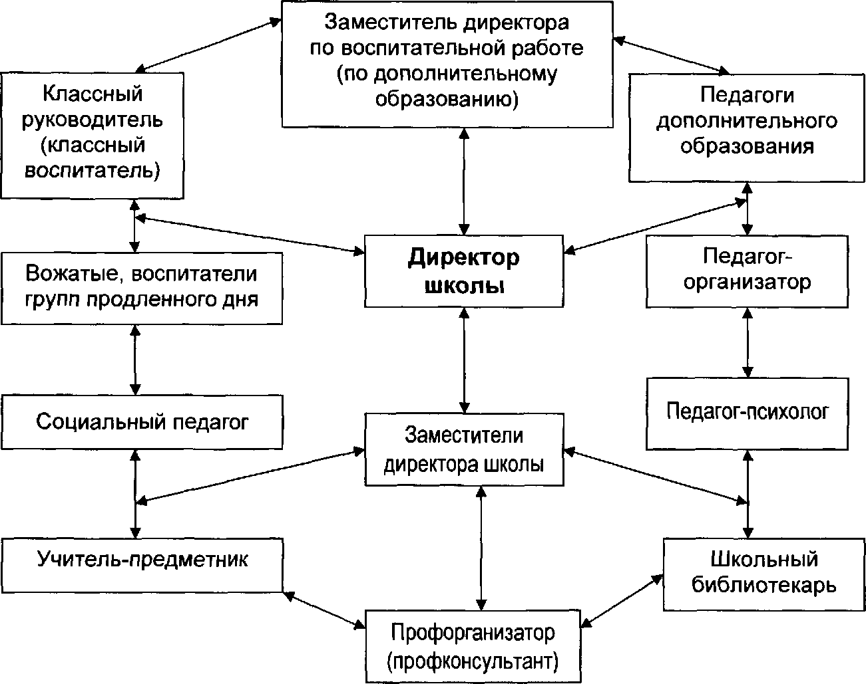

Рисунок 1- Взаимодействие субъектов педагогического процесса при организации внеурочной деятельности

Развитие системы внеурочной деятельности школьников в общеобра­зовательном учреждении зависит от успешности решения целого ряда задач организационного, кадрового, программно-методического, социально- психологического характера.

Список литературы

1.Будкова, Л. А. Социальное проектирование - шаг к гражданскому обществу/JI. А. Будкова, М. Ф. Черных. -Томск: РЦРО, 2016. - 60 с.

2. Васильев, Ю.В. Педагогическое управление в школе: методология, теория, практика/ Ю.В. Васильев. - М.: Педагогика, 2016. - 139 с.

3.Зверева, В. И. Образовательная программа школы: структура; содер-жание, технология разработки/ В. И. Зверева. -М., 2016. -170 с.

4.Криворотова, Т. А. Администрирование образования: управленческая ко-мпетентность в современных условиях / Т. А. Криворотова. - Н. Новгород, 2015. -260 с.

5.Кукушин, В. С. Теория и методика воспитательной работы / В. С. Куку-шин. -Ростов-н/Д.: Март, 2015. - 320 с.

6.Маленкова, Л. И. Воспитание в современной школе / Л. И. Маленкова.- М.: Ноосфера.-2016. -345 с.

7.Мухин, В. И. Основы теории управления / В. И. Мухин. -М.: Экзамен,2015.-256 с.

8.Плинер, Я. Ф. Воспитание личности в коллективе / Я. Ф. Плинер, В. А. Бухалов.-М.: Педагогический поиск,2015.-160 с.

9.Федеральный Государственный образовательный стандарт основного общего образования.-https://mosmetod.ru/metodicheskoe-prostranstvo /documenti /fgos-osnovnogo-obshego-obr.html